aen
Les expressions du visages

Tâche 1
Décris le plus précisément possible chacune des expressions que tu vois sur ces visages. Tout se joue avec les yeux et la bouche. En effet, ce sont les principaux éléments mobiles du visage.
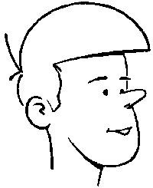① |  | 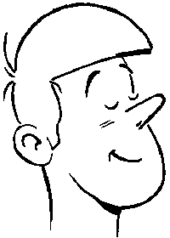② | 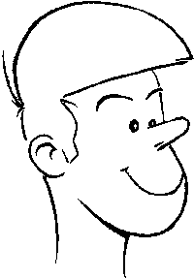③
 | Contentement de soi  Relèvement imperceptible de tous les traits du visage, sourire en coin, yeux fermés. |  | Joie  Traits incurvés vers le haut, yeux arrondis et pétillants, coins de la bouche arrondis vers le haut, sourcils relevés.

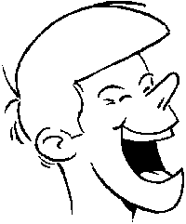④ | 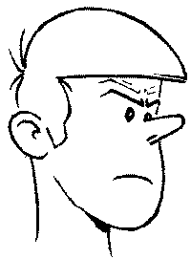⑤ | 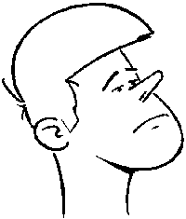⑥
 | Sévérité  Tête inclinée vers le bas, sourcils froncés, lèvres serrées et pincées, coins de la bouche affaissée. | Orgueil, mépris  Tête redressée, menton en avant, traits incurvés vers le bas.

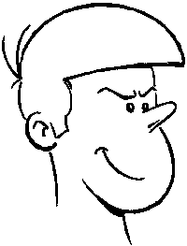⑦ | 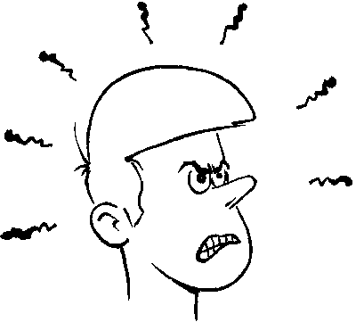⑧
Mine méchante, sournoise  Sourire en coin, sourcils froncés descendant sur les yeux, regard perçant. | Colère  Tous les traits se déforment vers le bas. Froncement très marqué des sourcils qui peuvent être dessinés par une suite de droites, bouche déformée vers le bas.

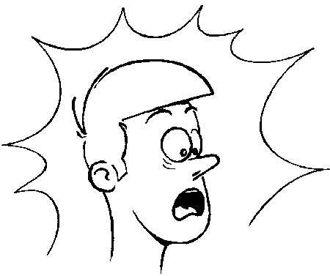⑨ | 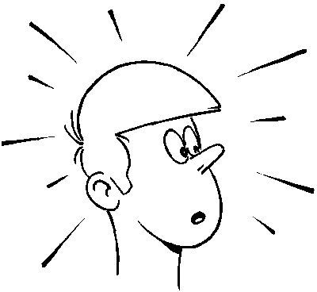⑩
Étonnement, surprise
Traits arrondis, sourcils relevés. Traits ou gouttelettes (si accompagné de stress).

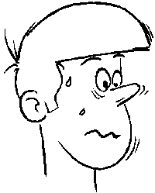11 | 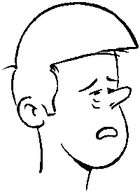12 | 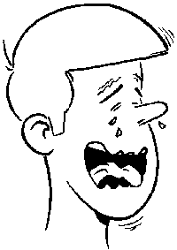13
Peur  Yeux grands ouverts, lèvres serrées et tordues, tremblements et sueurs. | Fatigue  Traits avachis, poches sous les yeux. | Pleurs  Traits torturés, larmes et sanglots (hoquets)

Tâche 2 :

Choisis l’un des visages et invente une courte histoire dans laquelle tu raconteras l’anecdote qui aura provoqué l’expression marquée sur ce visage (Qui ? Quoi ? Où ? Pourquoi ?...). Raconte cette histoire oralement à l’ensemble de la classe, puis consigne-la par écrit sous la forme d’une rédaction

